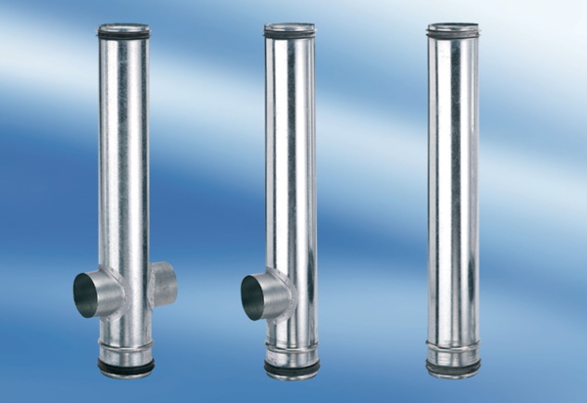BA 140/100-2Jedinica za pakiranje: 1 komAsortiman: B
Broj artikla: 0093.0053Proizvođač: MAICO

